# 定义

一个对象的产生都是通过new关键字实现的(也有其他方式比如反射、复制等)，new的实现又是依托于构造函数的，默认一个类会自动生成一个无参的构造函数在不指定构造函数的情况下。构造函数一般是public修饰的，如果我们修饰狗造函数为private,那么就不能禁止外部创建对象了。这时外部想要实例化该类的话，私有构造函数的类可以提供相应的”接口”来返回自己的唯一实例供外部调用，这样就确保只生成一个实例的模式称为单例模式。

单例模式特点:

1. 只有一个实例
2. 自我实例化
3. 提供全局访问点(除了公共访问点之外，不能通过其他访问点访问改实例，假设一个类只能创建一个实例，那么该类就称为单例)

# **单例模式代码实现**

单例类通常包含如下实现:

1. 私有化的构造函数
2. 私有化的类成员变量
3. 公共的类实例的访问方法

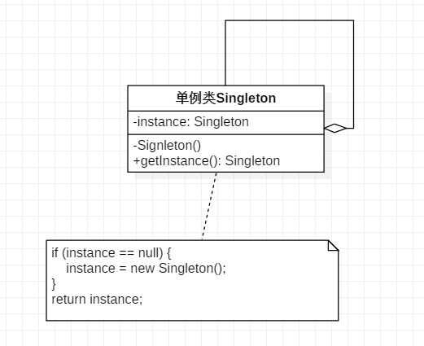

懒汉式:

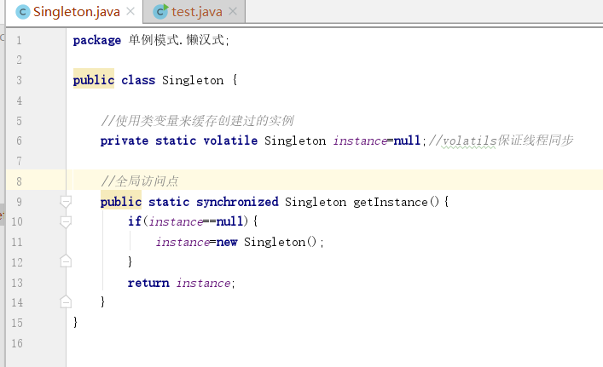

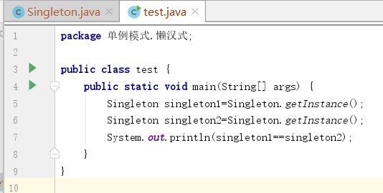

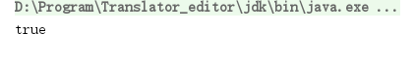

懒汉式特点:

类加载时没有创建实例，而是在调用getInstance方法时才去创建单例，所以就会存在线程安全性问题。但是每次访问都有同步问题、消耗资源、影响性能，所以建议使用饿汉式

饿汉式：

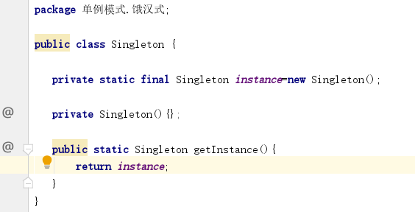

饿汉式直接在创建的同时就生成静态成员变量供外部使用，即预先加载，所以不存在线程安全问题。